DECLARAÇÃO DE CONCORDÂNCIA
Declaramos que concordamos com a submissão e eventual publicação na Revista Verde de Agroecologia e Desenvolvimento Sustentavel (RVADS), do artigo intitulado: Biomass and nutrient accumulation of leguminous gree manure species in the jaguaribe-apodi region, ceará, brazil , dos autores abaixo relacionados, tendo como Autor Correspondente o Sr._Natanael Santiago Pereira, que ficará responsável por sua tramitação e correção.
Declaramos, ainda, que o referido artigo se insere na área de conhecimento: CIÊNCIAS AGRÁRIAS, tratando-se de um trabalho original, em que seu conteúdo não foi ou não está sendo considerado para publicação em outra Revista, quer seja no formato impresso e/ou eletrônico.
Fortaleza, 27/01/2016
ORDEM DOS AUTORES NO ARTIGO

NATANAEL SANTIAGO PEREIRA
ISMAIL SOARES
FÁBIO RODRIGUES DE MIRANDA

ASSINATURA
1

2
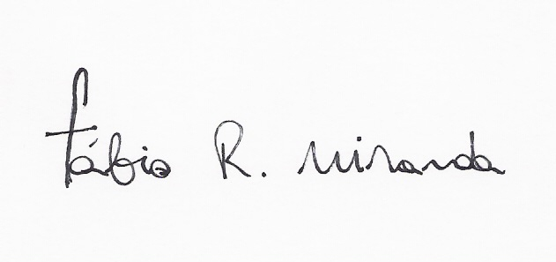

3

Obs.: O presente formulário deverá ser preenchido, assinado e enviado para o e-mail: rvadsgvaa@gmail.com.

